Открытые патриотические уроки «Знамя Победы-1941»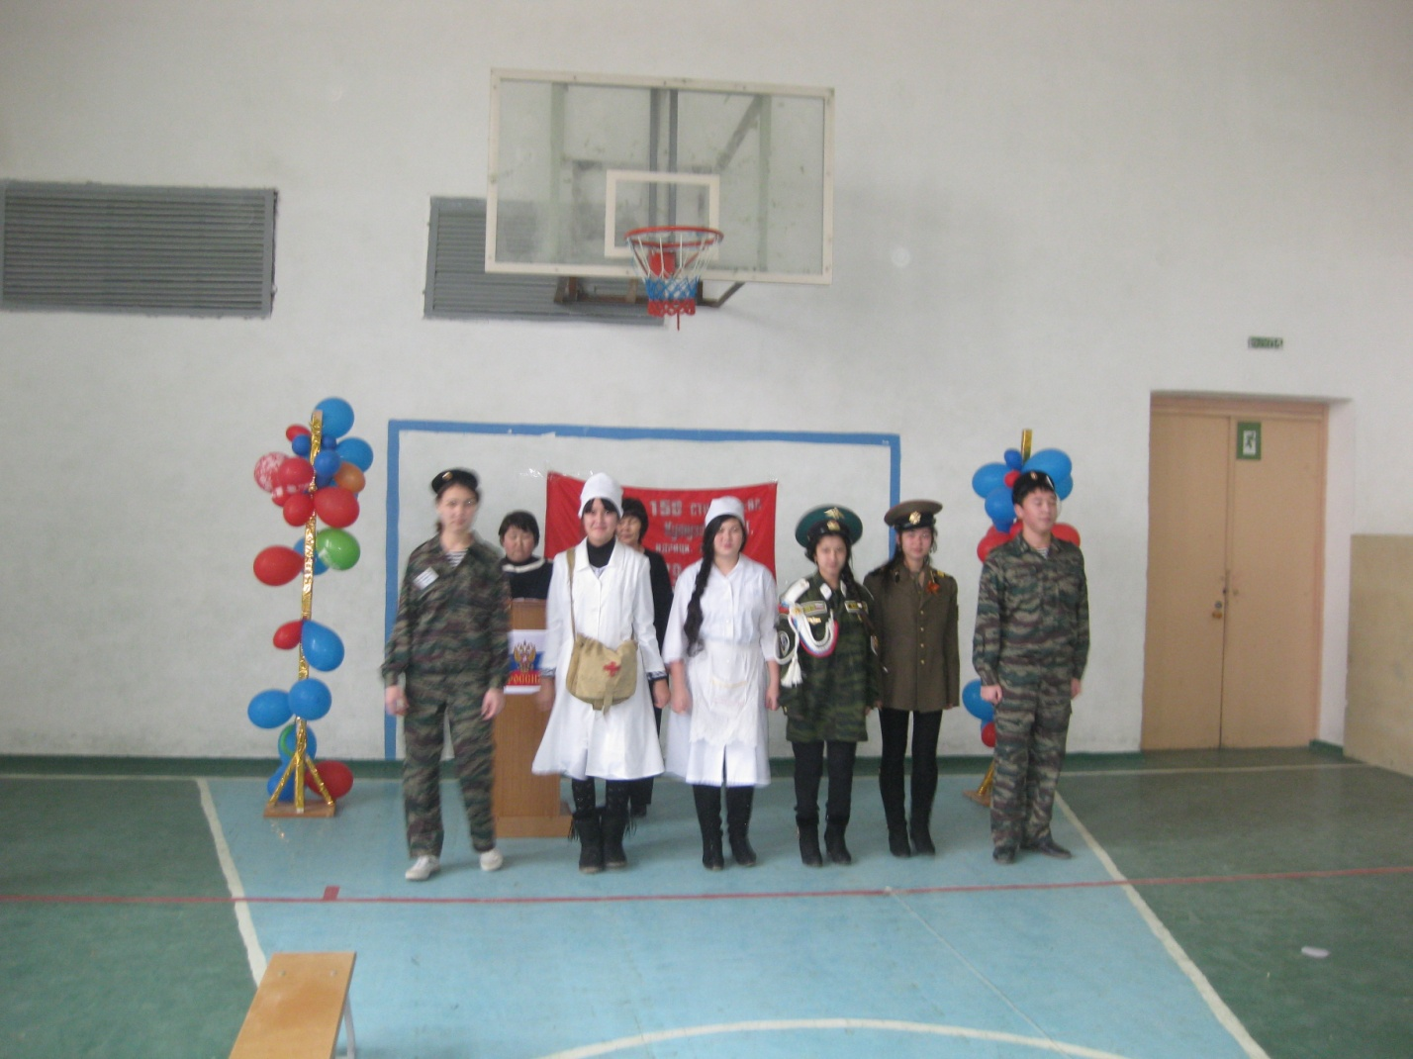
С 9 по 13 февраля на территории МКОУ СОШ №14 а. Тукуй- Мектеб стартовала акция «Знамя победы». Она включала в себя ряд мероприятий: патриотические уроки соответственно военным годам (первый этап – это 1941 год) для учащихся старших классов (9-11) и средних классов (8-7), а также патриотический квест для младших классов.
Также стоит сказать о положительных отзывах учащихся школы, которые были задействованы в проведении данных мероприятий. Нами было отмечено активное участие не только самих учащихся, но и учителей. Важно то, что в рамках каждого этапа акции (1урок по 1941 году ) ребята параллельно принимают участие и в других акциях. Ученики активно участвовали на уроке не только как слушатели, но и высказывали свои собственные идеи, мысли. Конечно, всех затронуло видео-обращение таких же детей и взрослых, которые были показаны с экрана проектора.
Во время урока учащиеся 8-11 классов смогли поучаствовать в акции «Почта поколений». Все, кто захотел написать даже пару строчек ветеранам, научились складывать письма как фронтовые треуголки во время войны, а после письма были вручены детям войны, труженикам тыла.
Сегодня даже мировые события подталкивают нас задуматься, наконец, о том, что такое патриотизм для каждого. Повсеместно, во всем мы должны видеть и слышать патриотические песни, картинки, фотографии, чтобы дети знали, росли на этом. Мы хотим, чтобы молодое поколение не забывало наших Героев и помнило их всегда. Эта деятельность идет всем только на пользу и дает возможность развиваться. Мы уверены, что только, когда через себя пропускаешь ту или иную информацию, когда прикасаешься к чему-то своими руками можно говорить о том, что мы действительно помним и гордимся!
В заключение следует отметить, что мы светом благодарны памяти, светом нашей любви и скорби сохраним священную память героических подвигов и будем помнить тех, кто положил свою жизнь на алтарь Победы!

СТАРТОВАЛА АКЦИЯ "ЗНАМЯ ПОБЕДЫ"
В ШКОЛЕ МКОУ СОШ №14 а. Тукуй-Мектеб

10 февраля 2015г.
провели открытые патриотические уроки "Знамя Победы - 1941"
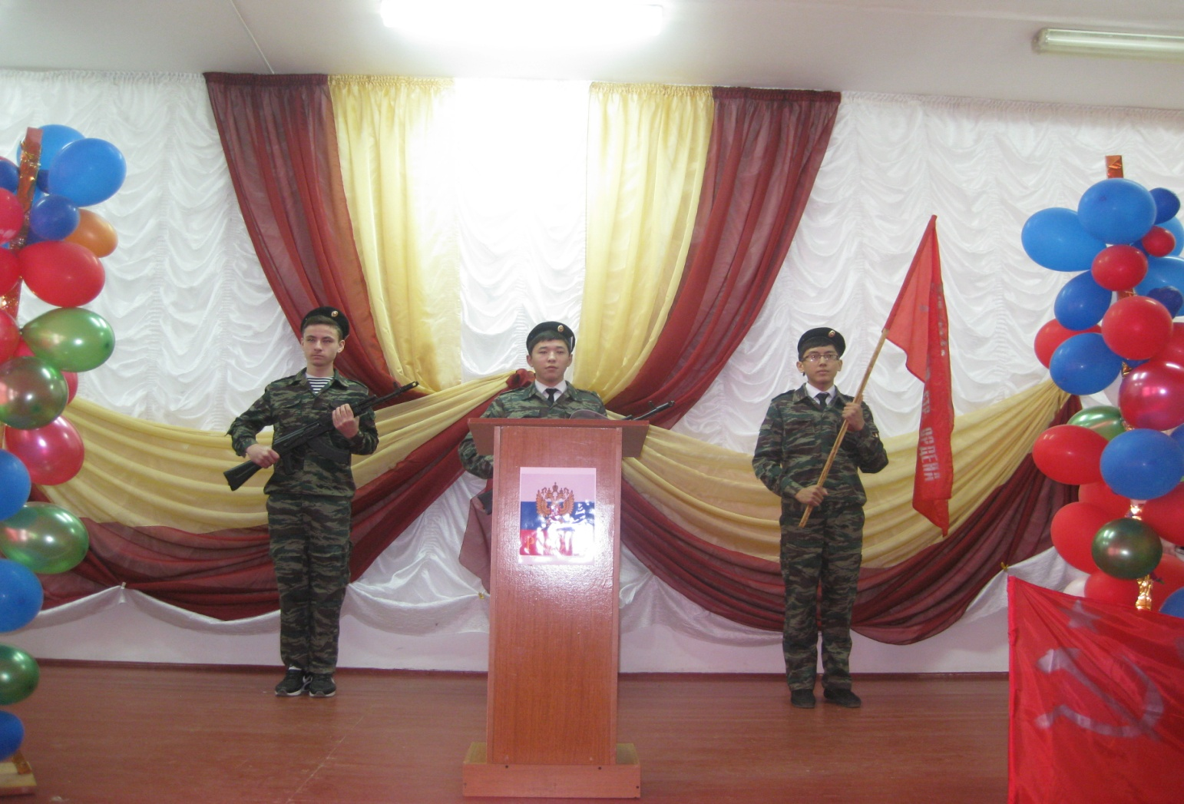

Лектором выступали учащиеся старших классов Тлекова Саида, Мутаирова Асият, Абдулхаликова Сафура, Аджибаев Бислан . 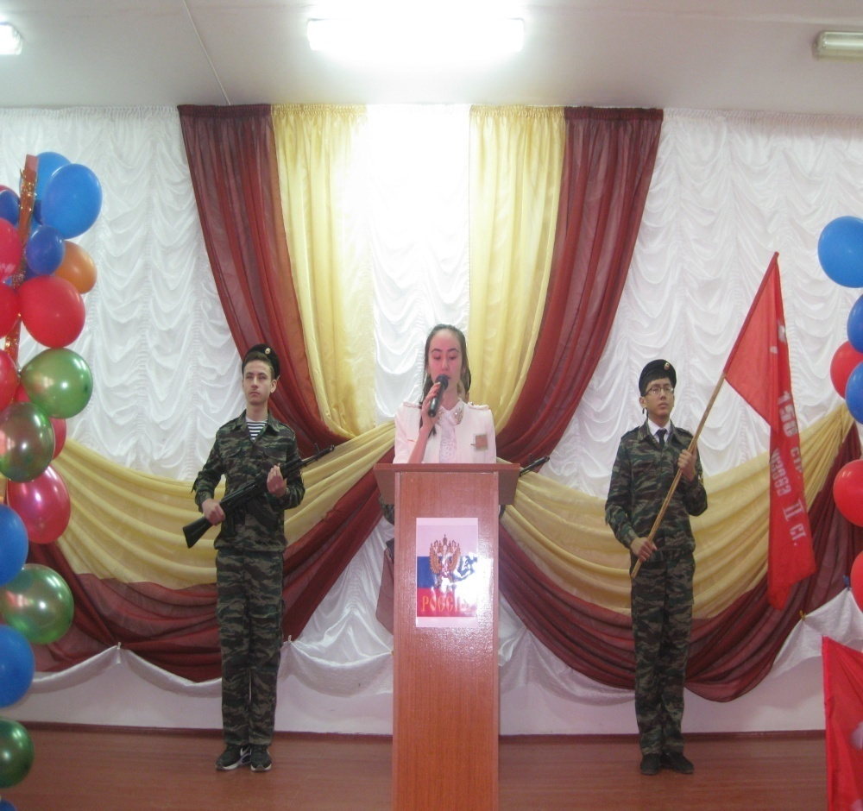
Во время патриотического урока учащиеся продемонстрировали нам свои знания в области истории Великой Войны, просмотрели видео-обращения, некоторые из детей даже проронили слезы.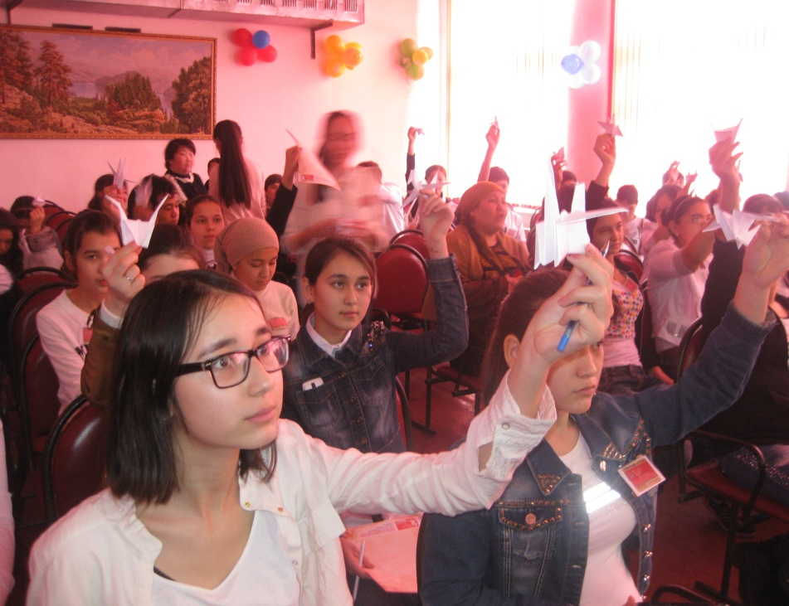

Учащиеся МКОУ СОШ №14 в рамках акции "Почта поколений" .

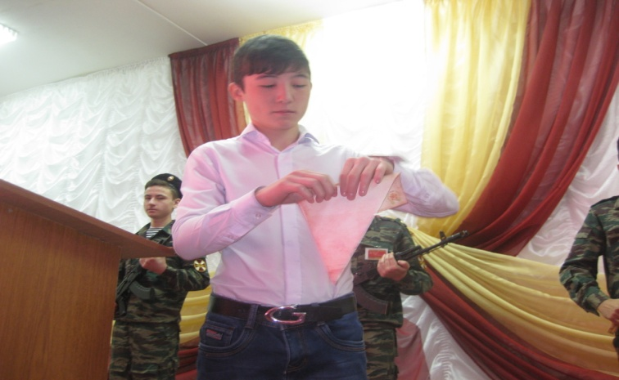

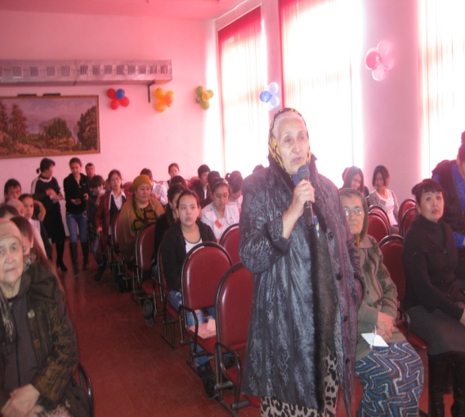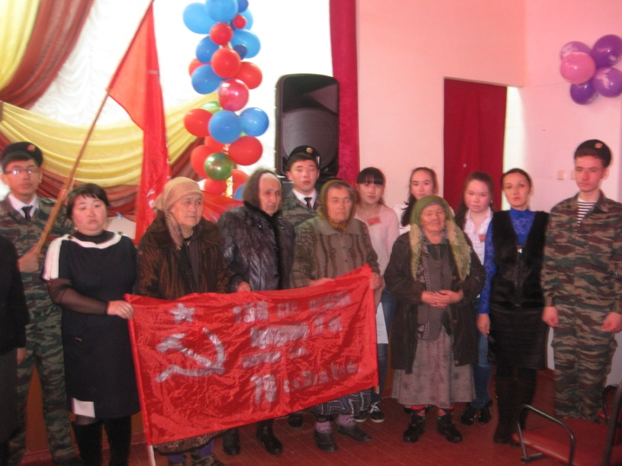

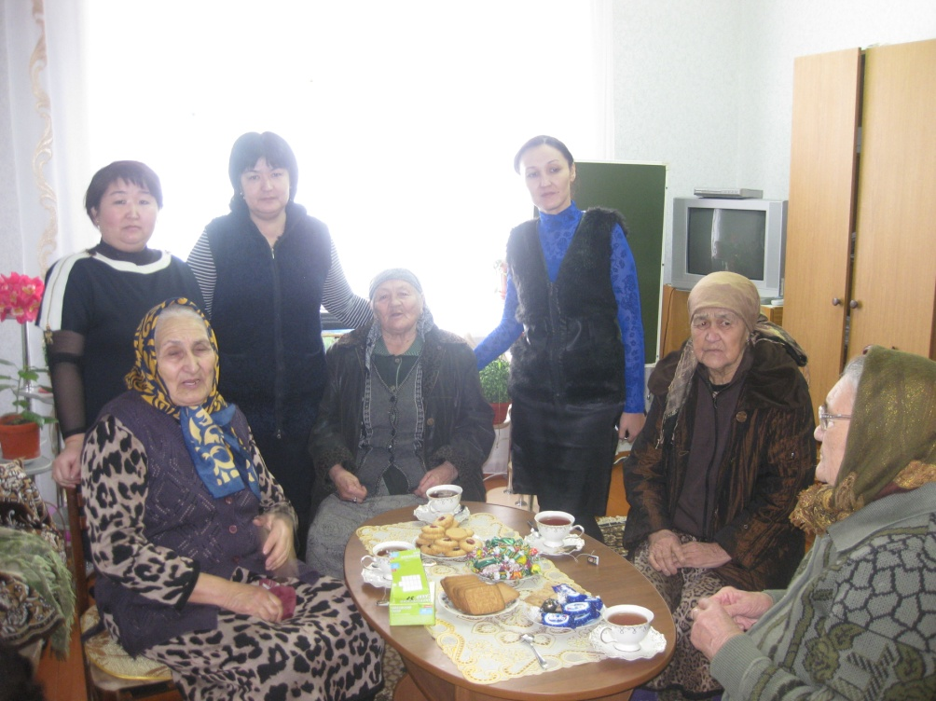

Следующим этапом мероприятия был патриотический квест для детей младших классов, его провели активные учащиеся старших классов. В квесте - события 1941-го и истории солдат, ставших Героями Советского Союза. Игры на военную тематику вызвали у детей море эмоций, каждый из них попробовал себя в роли медсестры, военного повара, лётчика и множество других профессий, благодаря которым была завоевана Победа для всех и каждого!

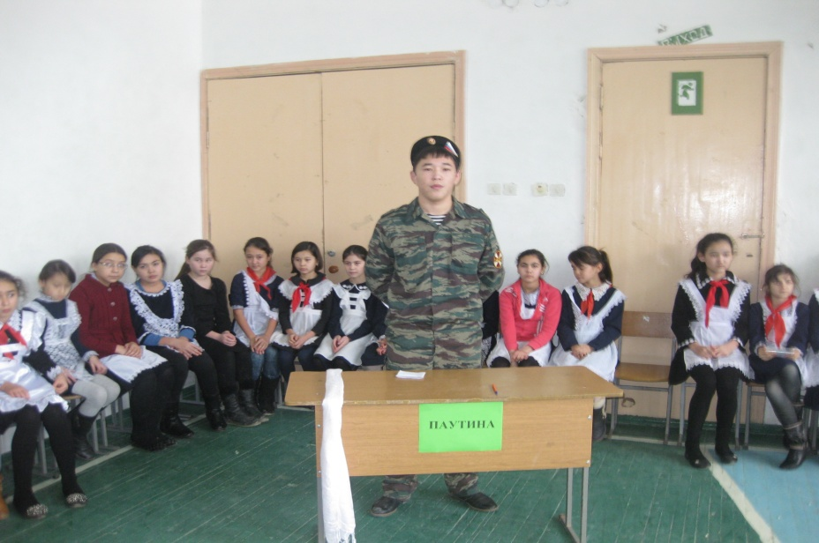
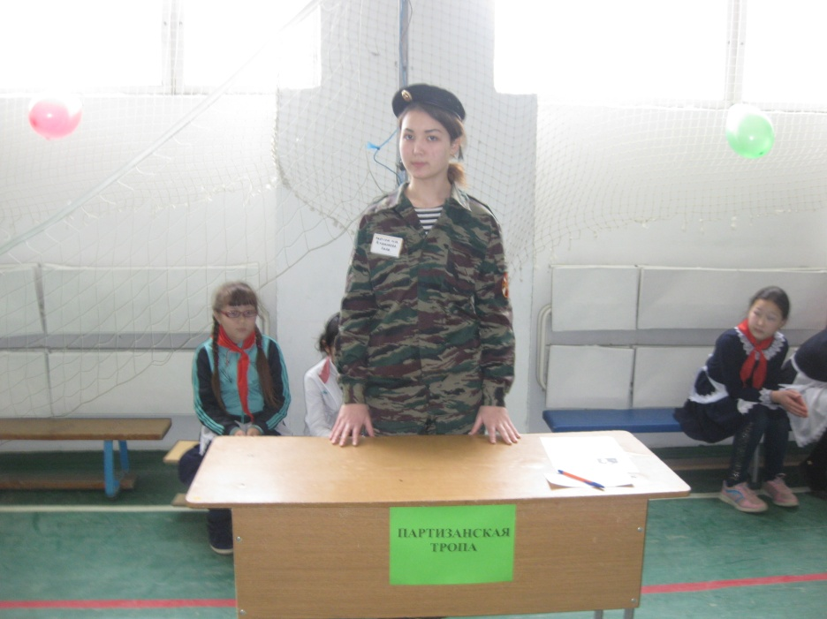

Мир будет на Земле, если мы все вместе будем проявлять чувство патриотизма и гордости за свою страну, чтить и помнить наших Победителей!".
